[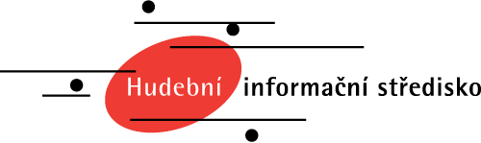](https://www.musica.cz/)

**Vedeme archiv partitur a nahrávek, vydáváme časopisy a CD, pořádáme koncerty, propagujeme současnou českou hudbu.**

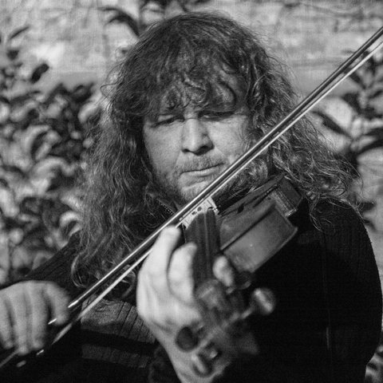

**Petr Vaculovič: Veni Sancte Spiritus (světová premiéra)**

30. června 2020, Muzeum Kroměřížska, Kroměříž

Forfest

Petr Vaculovič: *Veni Sancte Spiritus* (světová premiéra experimentálního projektu)

Petr Vaculovič – viola, elektronika

Rubriky [Česko](https://www.musica.cz/rubriky/cesko-cs/), [Koncerty](https://www.musica.cz/rubriky/koncert-cs/), [Premiéry](https://www.musica.cz/rubriky/premiery/) Štítky [duchovní hudba](https://www.musica.cz/tag/duchovni-hudba-cs/), [elektroakustická hudba](https://www.musica.cz/tag/elektroakusticka-hudba-cs/), [festival](https://www.musica.cz/tag/festival-cs/), [Forfest](https://www.musica.cz/tag/forfest-cs/), [Kroměříž](https://www.musica.cz/tag/kromeriz-cs/), [Petr Vaculovič](https://www.musica.cz/tag/petr-vaculovic/), [premiéra](https://www.musica.cz/tag/premiera-cs/), [recitál](https://www.musica.cz/tag/recital-cs/), [světová premiéra](https://www.musica.cz/tag/svetova-premiera-cs/), [viola](https://www.musica.cz/tag/viola-cs/) Navigace příspěvků

[Karel Martínek: Improvizovaný triptych (světová premiéra)](https://www.musica.cz/karel-martinek-improvizovany-triptych-svetova-premiera/)

[Petr Wajsar: Hudba k siréně](https://www.musica.cz/petr-wajsar-hudba-k-sirene/)